Bildbearbeitung | Einführung in die Textverarbeitung (3/3) | M+I

- Nummeriere die untenstehenden Begriffe mit einem Befehl in der Menüleiste.
Computer
Telefon
Fernseher
Handy
Radio
Zeitung

- Verschiebe die untenstehenden Bilder unter die jeweilige Nummer aus Aufgabe Nummer 1.
Wie du siehst, fehlen zwei Bilder. Suche noch zwei passende Bilder aus dem
Internet und füge sie in dieses Dokument ein.
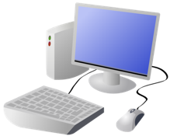

3
2
1

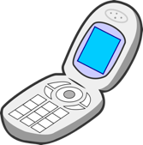

6
5
4

3) Verändere die obenstehenden Bilder nun wie folgt:
Nr. 1: Formenhöhe 2cm Nr. 2: Schwarze Linie Nr. 3: Helligkeit -40%
Nr. 4: Kontrast 100% Nr. 5: Transparenz 50% Nr. 6: Musterfüllung

Bildbearbeitung (Lösung) | Einführung in die Textverarbeitung (3/3) | M+I

- Wörter markieren, Nummerierung wählen
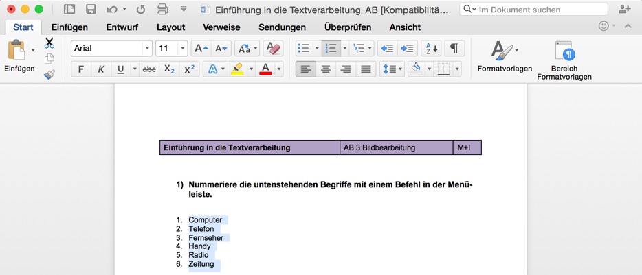

- Bilder mit dem Cursor unter die richtige Nummer ziehen, Bild aus dem Internet wählen, Bild kopieren, Bild in Word-Dokument einfügen, Rechtsklick auf Bild, Grösse und Position, Umbruch, Passend auswählen
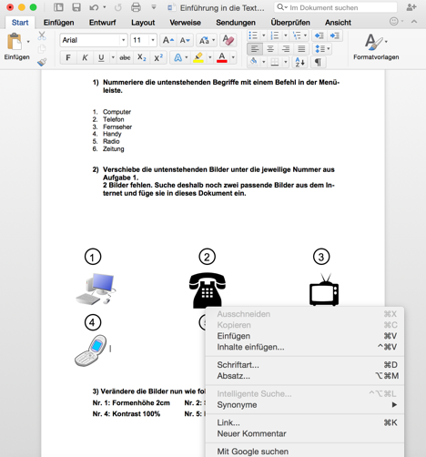
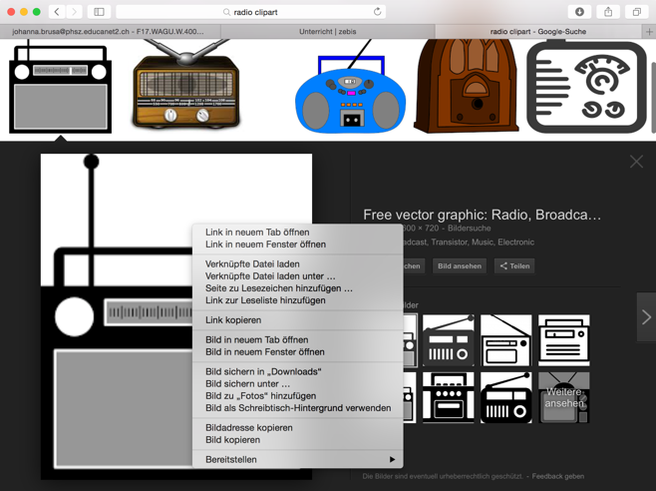

- Nr. 1: Doppelklick auf Bild, Formenhöhe auf 2cm einstellen
Nr. 2: Doppelklick auf Bild, Füllung und Linie, Linie, Durchgezogene Linie
Nr. 3: Doppelklick auf Bild, Grafik, Bildkorrekturen, Helligkeit -40%
Nr. 4: Doppelklick auf Bild, Grafik, Bildkorrekturen, Kontrast 100%
Nr. 5: Doppelklick auf Bild, Grafik, Bildtransparenz, Transparenz 50%
Nr. 6: Doppelklick auf Bild, Füllung und Linie, Füllung, Musterfüllung
